**Dinámica 5º día: El árbol y sus nudos.**

**Primer momento**

El responsable explica a los niños cómo es gráficamente un nudo de un árbol, sin explicar nada más de cómo surgen. Tan sólo que los niños lo puedan identificar gráficamente. Acá van algunas fotos.

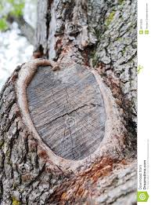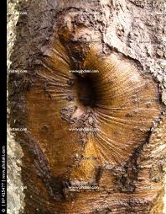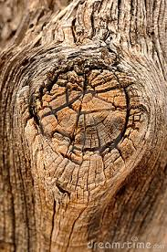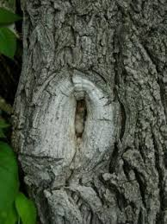

Los nudos reflejan un momento importante de la vida del árbol: cuando va a salir una nueva rama, cuando una rama se dobla o se rompe, cuando tiene una enfermedad.

**Segundo momento**

El responsable les pide a los niños que busquen un árbol, cada uno un árbol distinto, donde encuentren el máximo número de nudos posibles.

A la vuelta de la búsqueda, todo el grupo va viendo los árboles elegidos. El responsable deberá ir observando que los árboles que tienen más nudos son los más grandes, más viejos, los que han vivido más.

**Tercer momento**

Como conclusión, el grupo se vuelve a reunir. El responsable hará ver cómo el árbol, a lo largo de su vida, ha tenido momentos importantes y dolorosos, reflejados por esos nudos. Al mismo tiempo, superar esos momentos-nudos ha sido lo que le ha hecho más fuerte, más alto y más viejo.

De la misma forma, Jesús nos enseña que en nuestras adversidades nos dejemos ayudar por Dios, y que no ‘huyamos’ de dichas adversidades, sino que las afrontemos y se las ofrezcamos a Dios. Así, podremos ir creciendo poco a poco.